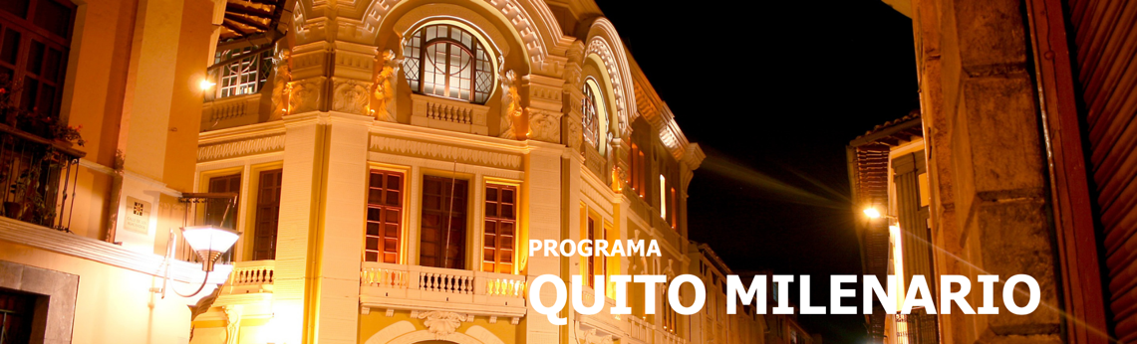
5 días / 4 noches Salidas diarias Regulares 2026: desde 1 persona

Vigencia hasta el 31 de Diciembre 2026

QUITO

INCLUYE

- Traslado Aeropuerto – hotel – aeropuerto con trasladistas en privado.
- 4 noches de Alojamiento en Quito con desayunos en hotel elegido, con impuestos y tasas.
- Visita de día completo a la Ciudad, Mitad del Mundo con Atracciones.
- Visita al Mercado de Otavalo y Cotacachi
- Visita al Parque Nacional Cotopaxi
- El orden de los servicios podría cambiar.

NO INCLUYE

- Comidas, Visitas o Boletos, Atracciones NO mencionados en la descripción del itinerario.
- Tarjeta de asistencia.
- Fee bancario.

TARIFAS EN DÓLARES AMERICANOS POR PERSONA 2026.
Semiprivados

CATEGORÍA  HOTELES | Hoteles: Quito (3 noches) – Riobamba (1 noche) - Cuenca ( 2 noches) – Guayaquil ( 2 noches) – Punta Centinela (2 noches) – Manta (2 noches)
CATEGORÍA  HOTELES | ACOMODACIÓN  DOBLE  (valor por persona) | ACOMODACIÓN  TRIPLE  (valor por persona) | ACOMODACIÓN  SENCILLA  (valor por persona) | ACOMODACIÓN  GRUPOS + 5 PAX  DOBLE/TRIPLE
TURISTA  La Quinta, Ibis, San José apt | 730 | 700 | 840 | 640
SUPERIOR  Holiday, NH, Holiday apt | 850 | 780 | 1150 | 770
LUJO  Swissotel. Hilton, Wyndham apt | 930 | 830 | 1430 | 840

*Niños pagan 50% de tarifa de adulto en acomodación doble o sencilla.
*Noche Adicional según categoría elegida.

ITINERARIO

DÍA 1 – QUITO

Traslado Aeropuerto – Hotel en Quito (1h), Alojamiento.

DÍA 2 - OTAVALO - COTACACHI (8h)

Salida desde su hotel hacia el norte y visita de la “Plaza de Ponchos” en el mercado de artesanías y tejidos de Otavalo, también visitaremos Cotacachi y sus tiendas de artículos de cuero, de camino disfrutaremos los paisajes Andinos que dan El Lago San Pablo y los volcanes Imbabura y Cayambe, es prácticamente un tour de compras con mucho folklore. Retorno.

DÍA 3 – QUITO + MITAD DEL MUNDO con Atracciones (6h)

08:30 Salida hacia el Centro Histórico “Patrimonio de la Humanidad”, visitaremos la Basílica (incluye ingreso para conocer sus torres y vitrales gigantes), Plaza Grande, Palacio de Gobierno, La Compañía de Jesús (incluye ingreso y visita guiada) Plaza e Iglesia de San Francisco, Mirador de la Virgen Alada del Panecillo seguido traslado a la ciudad Mitad del Mundo tiempo para almorzar y visita del Monumento a la Línea Ecuador (incluido) y el Museo del “Intiñan” (incluido) finalmente parada en el Teleférico para quienes deseen visitarlo (por su cuenta) sino retorno a cada hotel. Alojamiento.
DÍA 4 – PARQUE NACIONAL COTOPAXI (6H)

08:00 Salida desde su hotel. Visita al Parque Nacional Cotopaxi, ubicado a 70 km al sureste de Quito, se iniciará la visita con caminata alrededor de la laguna de “Limpiopungo” oportunidad de ver aves, caballos salvajes y las "chuquiraguas" como se conoce a la flor de los Andes, nos rodearemos de mucha naturaleza, se hará una parada en una finca de Rosas de Exportación (incluido). Retorno.

DÍA 5 - QUITO

Traslado hotel - aeropuerto (1h)

Fin de nuestros servicios

TARIFAS SUJETAS A DISPONIBILIDAD Y CAMBIO SIN PREVIO AVISO.

